Решить какой объект на территории района стоит отремонтировать, местным жителям помогут новые опции «Активного гражданина»
27.01.2017
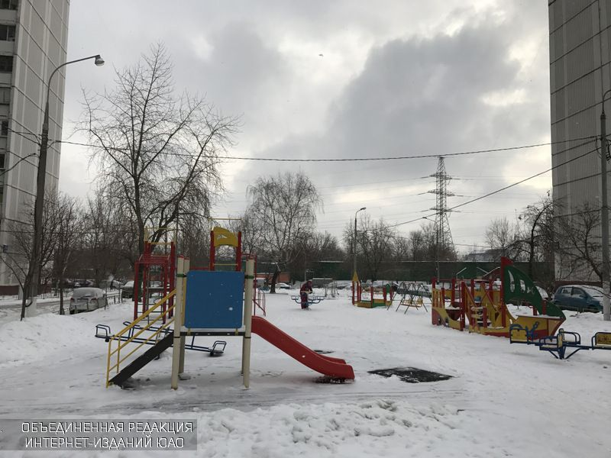
В 2017 году по итогам голосования на сайте «Активный гражданин» в Москве благоустроят более 580 объектов. Об этом сообщается на портале мэра и правительства Москвы.
В сообщении отмечается, что соответствующие референдумы запустили с 25 января. При этом участники проекта получат новые опции, например – смогут ознакомиться с расположением обсуждаемых объектов.
Добавим, что 2016 году в Москворечье-Сабурове благоустроили несколько объектов. В частности, открыли новую пешеходную зону между домами №№3 и 7 по Пролетарскому проспекту. Здесь же появилась площадка для воркаута, детская зона, газоны, клумбы и освещение. Также в районе обновили площадку у дома №4, корпус 1, по Кантемировской улице и зону между домами №№55 и 57 по Каширскому шоссе.

Адрес страницы: http://moskvoreche-saburovo.mos.ru/presscenter/news/detail/4783324.html
Управа района Москворечье-Сабурово города Москвы

